Mengenal dan Menggunakan Termometer

Indikator hasil belajar
- Menunjukkan indera perasa bukan merupakan alat ukur panas yang baik.
- Menggunakan termometer sebagai alat ukur panas dengan benar.
- Membaca hasil pengukuran panas dengan benar.
Alat / bahan yang diperlukan:
- Termometer
- Erlenmeyer atau gelas kimia
- Pembakar spiritus
- 3 buah gelas
- Air hangat
- Es
- Air biasa

Pendahuluan
Di meja sediakan 3 buah gelas (beri tanda A, B dan C). Gelas A diisi es ditambah air, gelas B air biasa dan gelas C air hangat.
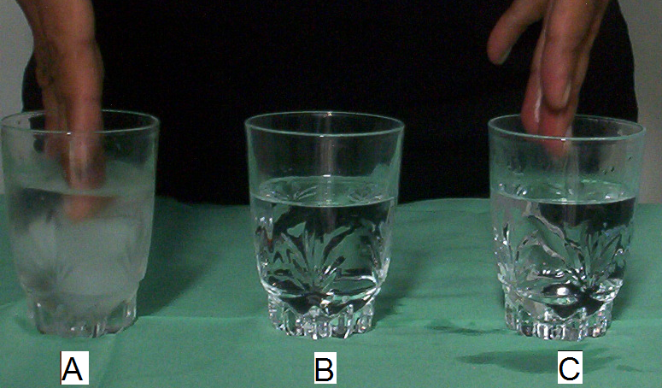

Samakah panas yang dirasakan di kedua tangannya?
Apakah air dalam gelas B memiliki dua panas yang berbeda?
Berdasarkan pengalaman ini, apakah tangan merupakan alat ukur panas yang baik?
Apakah kalian sudah mengenal alat ukur panas? Apakah namanya?

Kegiatan 1. Mengenal Termometer

Apakah isi termometer ini?

1. Pembuluh pada batang kaca  2. Tandon (reservoir)  3. Skala  4. zat pengisi termometer | 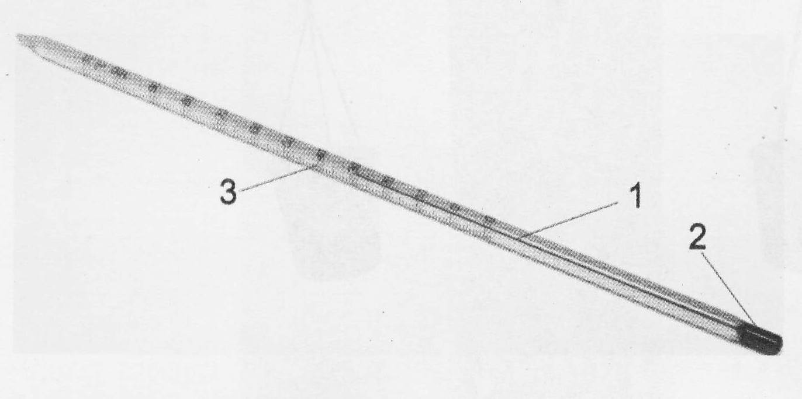

Berapa skala termometer ini?
“Skala adalah garis-garis berangka pada batang termometer. Amati angka-angka yang ada pada skala di batang termometer ini. Isikan hasil pengamatan pada tabel di bawah ini”:

Angka paling besar pada termometer di atas skala nol
Angka paling kecil
Angka paling besar di bawah skala nol

Di Indonesia ukuran suhu dinyatakan dalam derajat celsius (baca: selsius) disingkat ºC.
Berdasarkan data tersebut, berapa suhu paling tinggi yang dapat diukur dengan termometer ini?
Berapa suhu paling rendah yang dapat diukur oleh termometer ini?
Angka ini berarti …. derajat celcius di bawah 0 (nol).
Antara skala 0 dan skala 10 terdapat berapa garis skala?
Berarti setiap garis skala mewakili berapa derajat?

Kegiatan 2. Menggunakan Termometer
Silahkan pegang termometer agak di tengah dengan kedudukan tegak, bukan memegang tandonnya. Amati ujung reservoir di dalam pembuluh sempit.
Pada angka atau skala berapa ujung cairan pengisi termometer berada?

Genggam termometer pada tandonnya dan amati ujung cairan dalam pembuluh sempit!
Apa yang terjadi pada ujung cairan?
Sekarang angka atau skala berapa ujung cairan berada?
Berdasarkan kegiatan ini, bagian termometer apakah yang paling peka terhadap panas?

Sekarang, gunakan termometer ini untuk mengukur suhu air pada kegiatan pendahuluan. Apakah termometer dapat membedakan suhu air dalam ketiga gelas tersebut?
Kegiatan 3. Memanaskan air
Kegiatan memanaskan air ini memerlukan tabung erlenmeyer atau menggantinya dengan alat lain, misalnya gelas kimia, panci aluminium dll.
Berapa banyak air yang kalian masukkan ke dalam wadah ini agar pemanasan air dapat berlangsung cepat?

Jika kalian menggunakan erlenmeyer, bagaimanakah cara memasang termometer ke sumbat karet agar tidak patah dan tidak lepas?

Ambil sumbat karet yang berlubang dua. Masukkan termometer ke lubang sumbat karet. Agar mudah masuk, basahi termometer sempit dan lubang sumbat karet dengan air.

Jika kita ingin mengukur suhu air, dimanakah tandon termometer harus ditempatkan?

Tandon harus menyentuh air, tetapi tidak sampai menyentuh dasar erlenmeyer agar suhu yang terbaca pada termometer benar-benar suhu air bukan suhu yang lain.

Catatlah data hasil pengamatan anda dalam tabel berikut ini sampai suhu air tidak naik lagi:

Menit ke- | Suhu air | Keadaan air | Keadaan erlenmeyer
0
1
2
3
4
5
dst

Sampai menit ke berapakah suhu air selalu naik?
Mulai menit ke berapakah suhu air menjadi tetap?
Pada saat suhu tidak naik lagi, bagaimanakah keadaan air dalam wadah ini?
Keadaan inilah yang dinamakan mendidih. Air yang sedang mendidih suhunya tetap.

Perhatian!
Termometer ini hanya dapat mengukur kira-kira sampai suhu air mendidih.
Jangan sekali-kali menggunakan termometer ini untuk mengukur suhu yang lebih tinggi. Misalnya, jangan digunakan untuk mengukur suhu api (Suhu api tinggi sekali, sampai beberapa ratus °C)

Evaluasi
- Jika kita akan mengukur suhu es, bagian manakah dari termometer yang harus menyentuh es?
- Perubahan apakah yang akan terjadi pada alkohol dalam termometer jika digunakan untuk mengukur suhu air yang dipanaskan?
- Perlukah termometer yang digunakan untuk percobaan dalam pelajaran ini dikibas-kibaskan sebelum digunakan?

